ЖЕНСКАЯ СТРАНИЧКА: Рукоделие

Пасхальные яйца

Обычай красить яйца на Пасху по легенде берет свое начало от Марии Магдалины. В атеистическом Советском Союзе практически все красили яйца в этот праздник и пекли куличи. Многие неверующие люди знали о Пасхе в те времена лишь благодаря этой традиции. Но для всех христиан Пасха - это прежде всего праздник воскресения Христова. Христос воскрес из мертвых, смертию смерть попрал и сущим во гробах всем жизнь даровал. Это значит, что всякий человек, верующий в Него, не погибнет, но будет иметь жизнь вечную на небесах. Слава Нашему Господу за это!

Пускай в праздник Пасхи у вас на первом месте будут не куличи и крашенные яйца , а воскресший Христос!

ПАСХАЛЬНЫЕ ЯЙЦА, УКРАШЕННЫЕ ЛОСКУТКАМИ

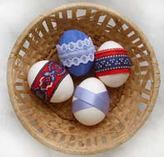 | Материалы и инструменты: Вареные яйца, клей ПВА, вода, несколько красивых лоскутков ткани, ленточки, кружево, ножницы.  Ход работы: Чтобы украсить эти яйца потребовалось просто приклеить лоскутки, ленточку и кружево на клей ПВА. Мы порезали лоскутки ткани на полоски, но можно сделать по-другому. Порежьте разноцветную ткань на мелкие кусочки и приклейте их, как мозаику.

ПАСХАЛЬНЫЕ ЯЙЦА, УКРАШЕННЫЕ САЛФЕТКАМИ

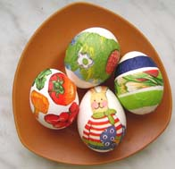 | Материалы и инструменты: Вареные яйца, клей ПВА, вода, емкость для разведения клея, две-три красивые салфетки хорошего качества, ножницы.  Ход работы: Возьмите салфетки. Вырежьте из них рисунки , которые на них есть. В нашем примере использованы салфетки двух видов с разными рисунками. Вы можете вырезать из них как фигурки (зайчик, овощи), так и просто полоски, квадратики, кружочки. Затем приготовьте клей. Можно приклеить ваши картинки к яйцам просто на клей ПВА, но мы советуем вам развести его с водой в такой пропорции: одна часть клея - одна часть воды. Приклейте салфетки, разглаживая складочки. Осталось дать вашей работе высохнуть - и готово!  Примечание: салфетки можно приклеивать как на окрашенные яйца, так и на неокрашенные (как на фото).

